**九州大学松韻弓友会**

会報　平成28年5月号

**平成27年度活動報告**

**【活動報告－概要－】**

（目的）九州大学松韻弓友会は、会員相互の親睦交流及び母校弓道部の援助後援を図ることを目的とする。

（事業）本会は前条の目的を達成するために次の事業を行う。

**（１）会員親睦行事**

* 本部総会・懇親会：　6月6日に開催。出席者14名、うち関東支部より2名出席。
* 三大学ＯＢ戦：　8月2日 九大箱崎道場で実施、参加15名で九大が優勝した。
* 新年射会、新年宴会：　1月2日に今年より伊都道場で射会が行われ、射会には8名の会員が参加した。
* 関東支部総会・懇親会：　6月20日、日比谷サローにて開催。出席者21名であった。
* 関東支部新人歓迎会　8月1日卯乃家西新宿野村ビル店で実施、6名参加。
* 関東支部射会・懇親会：　10月4日巣鴨の三菱道場にて開催、13名参加。

**（２）母校弓道部への寄付**

* 例年同様、35万円の寄付を実施した。
* このところ、弓友会会費の納入額、納入率ともにかなりの低下傾向が続いており、会員各位には危機意識をもってご協力をお願いしたい。（添付グラフ参照）

**（３）会員名簿の作成**

* 進捗せず
* メールアドレスをお持ちの方は、九州大学校友会に登録し、松韻弓友会に入会手続きをしていただくことにより各種行事開催案内、ホームページの更新連絡が入るようになります。アドレスを把握している会員は事務局で一括登録を行う予定です。

**（４）「弓弦」の編集作業を学生と共同で行う。**

* 編集方針を文書局と話し合い、出稿者の選定などを行っている。

**（５）会報の発行、ホームページのリニューアル**

* 会報は年1回の発行を行っている。
* ホームページは、関東支部の提案により九州大学校友会のホームページ運用機能を利用し、すでに関東支部で立ち上げていたホームページと松韻弓友会ホームページを一本化して運営することにした。2016年2月より本格運用を開始した。

**（６）その他の本会の目的を達成するための活動**

* 箱崎本学道場閉場式：　大学の伊都への移転の進展に伴い箱崎道場の廃止が決定し、10月17日に閉場式を行った。出席者はご家族、学生を含め80名前後。
* 伊都道場増設の仕様打ち合わせに参加、1.8ｍ間隔で5人立の射場（合計10人立）と審判席の増設が決定した。2017年3月完成予定。控えの場所が取れなかったことが課題。将来増設できる壁構造にしてもらうことになった。
* 春、夏の合宿に久恒師範とともに指導部（橋本、中村）が参加し指導を行った。
* 強化練習を主体に指導を行い、指導日ごとに個人毎の指導記録を作成して学生と指導部で共有し、課題と指導内容の年間の変化がわかるようにしている。
* 学生の例会年間最多的中者（男女１名）に松韻弓友会賞（帯）を進呈している。

**【本部総会】**

関東支部代表にも出席していただき、箱崎道場で最後となる総会を実施しました。

役員の改選を行い、次の通り承認されました。

会長：　　高野清房　　　　　　　　副会長：　中村幸一（指導部担当）

幹事長：　上田恒久（総務担当）　　副会長：　松浪榮　（競技担当）

幹事：　　渡邊健太郎（会計担当）　副会長：　吉田隆一（関東支部代表、交流担当）

総会後、現役学生と合同で新入生歓迎コンパに出席し、交流を深めました。

**【箱崎本学道場閉場式】**－九州大学校友会松韻弓友会ホームページをご覧ください－

2015年10月17日（土曜日）１０時より、箱崎本学弓道場において、秋晴れの好天のもと閉場の式典を行ないました。

来賓には九州大学学務部より、江島部長をはじめ四名の列席をいただきました。

参加者は、久恒師範、中島第４代弓道部長、島谷弓道部長をはじめ院生を含む学生３６名、ＯＢ・ＯＧ２０数名（後から駆けつけてくださった方、家族連れの方も多数）をかぞえ、盛大な式典となりました。筥崎宮より神職をお招きしてお祓いの後、ご来賓、松韻弓友会、九州大学弓道部の代表がそれぞれ玉串を奉奠し、５０有余年お世話になった道場に感謝の心を奉げました。

神事を終了後、箱崎道場にお礼の心を込めて記念の一手礼射を行いました。

中島主将の矢渡しは皆中、最後となる久恒師範の納射の乙矢は見事的芯に吸い込まれました。

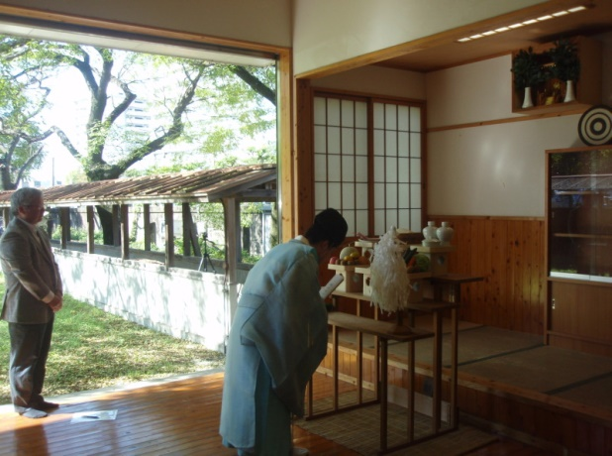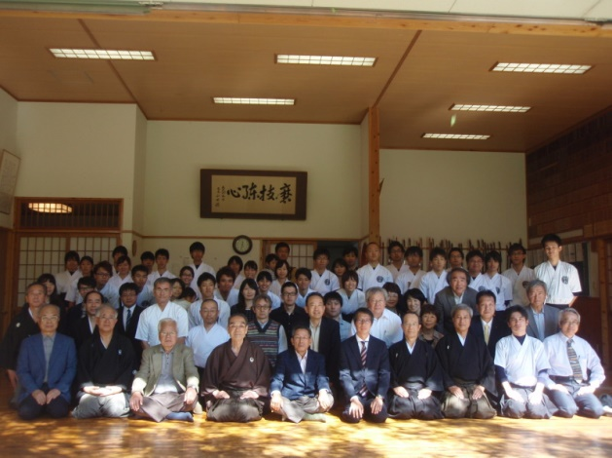

**【三大学ＯＢ戦】**

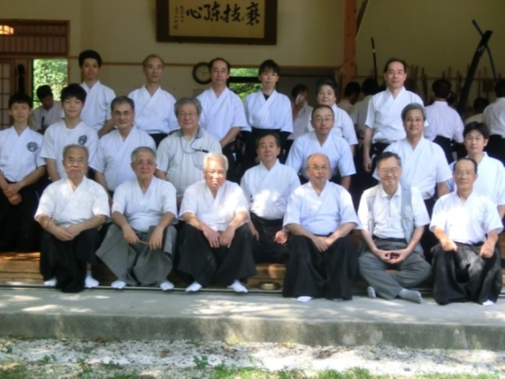

10月下旬、道場が明け渡しと決まったため、九大主催で盛夏の8月2日に箱崎道場において開催されました。箱崎最後を飾る堂々の優勝でした。2016年は9月19日10時より西南大学で開催されます。多くの会員の参加をお待ちしております。卒業したばかりの若手の参加表明もあり、結果が楽しみです。申し込みは射会担当・松浪副会長まで（[s-matsunami@hotmail.co.jp](mailto:s-matsunami@hotmail.co.jp)）。

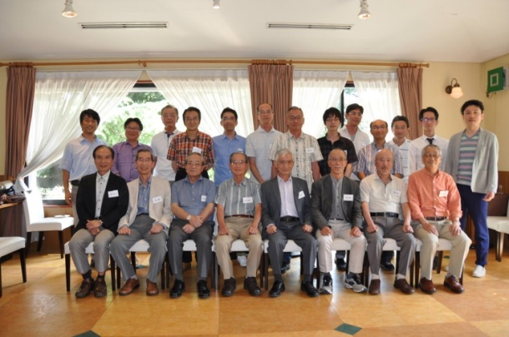

**【関東支部総会・懇親会】**

（１）関東支部総会・懇親会

　6月20日、昨年と同じ日比谷サローにて開催しました。出席者は21名でした。

（２）関東支部新人歓迎会

　8月1日卯乃家西新宿野村ビル店で実施しまし　　　　た。参加者は6名でした。

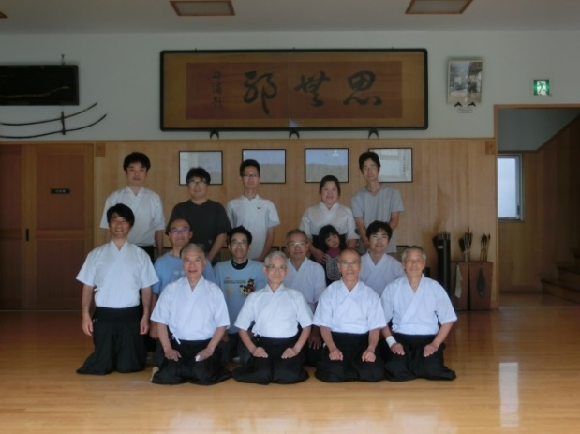

**【関東支部射会・懇親会】**

10月4日、例年の通り三菱巣鴨スポーツセンター思斉舘弓道場において開催されました。射会後は近隣の土風炉巣鴨店で懇親会を行い、楽しいひと時を過ごしました。

このほか、本田流生弓会主催の大学OB親善射会に有志3名で初参加しました。

**【ホームページが新しくなりました】**

関東支部の提案により、九州大学校友会により提供される無料のウェブサイト機能を利用し、すでに関東支部で立ち上げていたホームページと一本化して新たな「九州大学松韻弓友会」ホームページの運用を開始しました。「九州大学校友会　松韻弓友会」で検索してご覧ください。

URL　　<http://koyukai.kyushu-u.ac.jp/alumni/162/>

「九州大学校友会」の「新規校友登録する」からメールアドレスなど必要情報を入力して登録していただき登録・ログイン後松韻弓友会のページを開いて入会処理すると、各種情報の更新連絡をメールで受けることができます。URL　<http://koyukai.kyushu-u.ac.jp/>

メールアドレスを把握している会員の皆様は、近く事務局より一括登録を予定しています。

(関東支部の皆様は登録済みです)

**【Facebook公式グループ「九州大学弓道部」】**

ＯＢ、ＯＧ、現役を含めた世代間の情報交換、交流の場として立ち上げ、幅広い内容で情報発信の場として活用いただいています。参加希望の方はFacebookで「原尾正紀」で検索し、原尾さんまでご連絡ください。登録後、下記URLで閲覧可能になります。

URL　<https://www.facebook.com/groups/581097658592491/>

**【会費の納入状況】**

納入金額、納入率ともに大幅な低落傾向が続いています。このままでは弓友会の活動や母校への支援にも影響が出てきます。会員の皆様のご協力、ご支援をよろしくお願いします。

校友会組織を使った情報連絡の充実などにより、親睦行事等への参加者を広く募集し、ホームページやFace Bookを活用した情報発信に努め、会員間とともに現役との一体感も強めていきたいと思います。

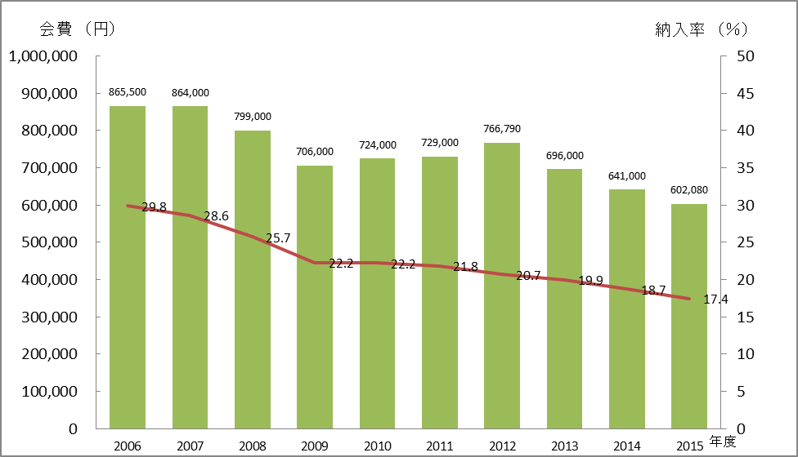

**卒業年次別納入状況**（納入数の少ない年次の会員各位には特に誘い合って納入をお願いします）

